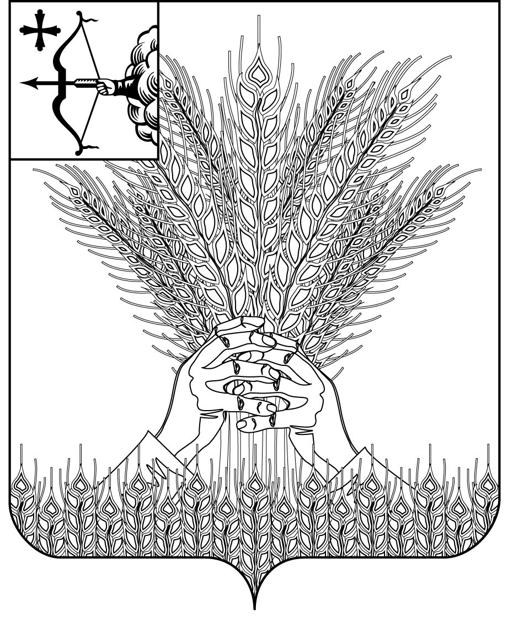

### АДМИНИСТРАЦИЯ КИКНУРСКОГО

**МУНИЦИПАЛЬНОГО ОКРУГА**

**КИРОВСКОЙ ОБЛАСТИ**

**ПОСТАНОВЛЕНИЕ**

20.10.2021 №711

пгт.Кикнур

**Об исполнении бюджета Кикнурского муниципального округа**

**за 9 месяцев 2021 года**

Рассмотрев представленный финансовым управлением администрации Кикнурского муниципального округа отчет об исполнении бюджета Кикнурского муниципального округа за 9 месяцев 2021 года, в соответствии с Положением о бюджетном процессе в муниципальном образовании Кикнурский муниципальный округ, утвержденным решением Думы Кикнурского муниципального округа Кировской области от 07.10.2020 № 2-21, администрация Кикнурского муниципального округа ПОСТАНОВЛЯЕТ:

1. Утвердить отчет об исполнении бюджета Кикнурского муниципального округа за 9 месяцев 2021 года (далее - отчет) согласно приложению.

2. Направить отчет в Контрольно-счетную комиссию Кикнурского муниципального округа.

3. Заместителям главы администрации Кикнурского муниципального округа, курирующим работу структурных подразделений и отраслевых органов администрации Кикнурского муниципального округа, повысить требовательность к их руководителям в отношении выполнения организационных мероприятий по исполнению бюджета муниципального округа в 2021 году, предусмотренных постановлением администрации Кикнурского муниципального округа Кировской области от 11.01.2021 № 2 "О мерах по выполнению решения Думы Кикнурского муниципального округа Кировской области от 16.12.2020 № 63 «О бюджете Кикнурского муниципального округа на 2021 год и на плановый период 2022 и 2023 годов».

4. Опубликовать настоящее постановление в Сборнике муниципальных правовых актов органов местного самоуправления муниципального образования Кикнурский муниципальный округ Кировской области.

5. Контроль за исполнением постановления оставляю за собой.

Первый заместитель главы администрации

муниципального округа М.Н.Хлыбов